**الملاحظات رقم 1 - لوحة التحكم - بعد الفحص رقم 4**

* **تظهر صفحة خطأ عند الانتقال إلى لوحة التحكم الرئيسية، أو بعد تسجيل الدخول مباشرةً:**

[**http://127.0.0.1:8000/index**](http://127.0.0.1:8000/index)

* **قراءة الفلاتر في إدارة الصفحات غير مضبوطة (المنشورة) فيها 10 مشاركات، والقراءة 8. (المسودات) ما فيها شيء، والظاهر حسب المادة المحذوفة، والمفترض ما تُحسب من ضمن العدد، وكذلك نفس المشكلة في (بانتظار المراجعة).**

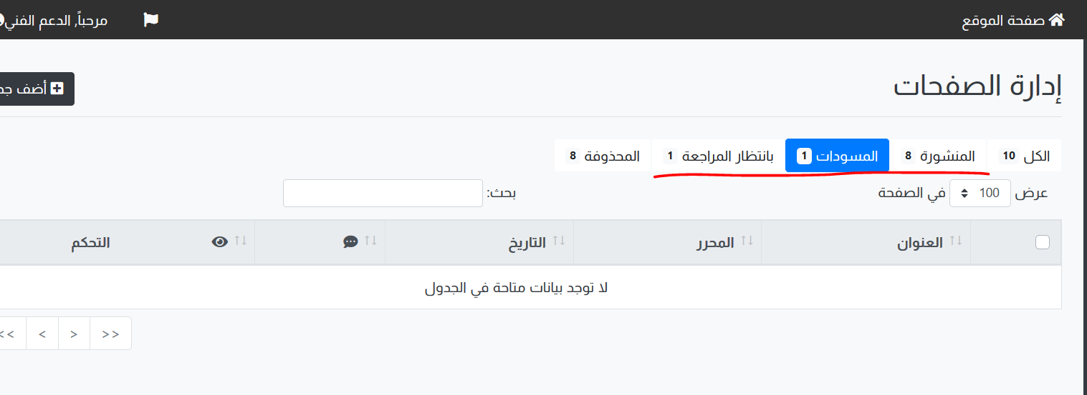

* **تظهر صفحة خطأ عند محاولة حذف صفحة فرعية.**

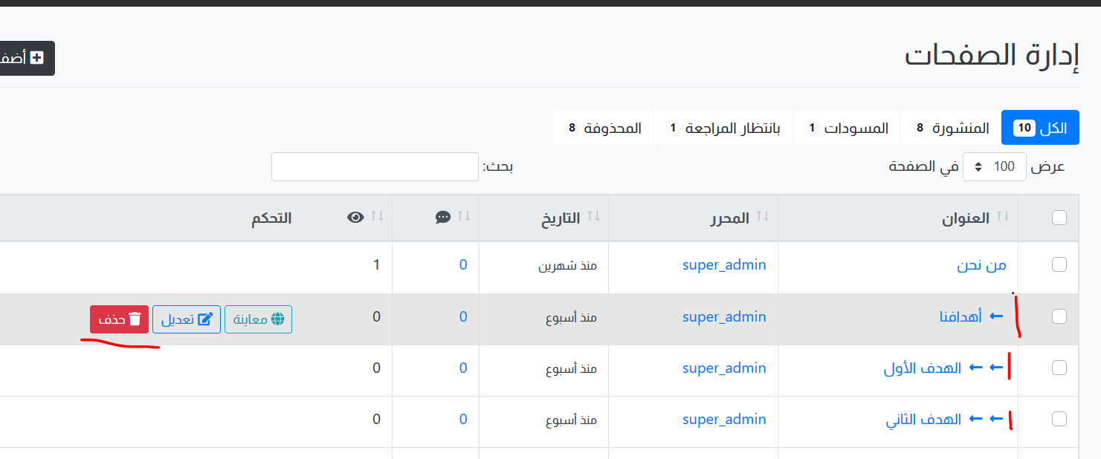

* **خيار (الاستعادة) يكون من صلاحية المدراء فقط، في المحتوى والصفحات والإعلانات.**

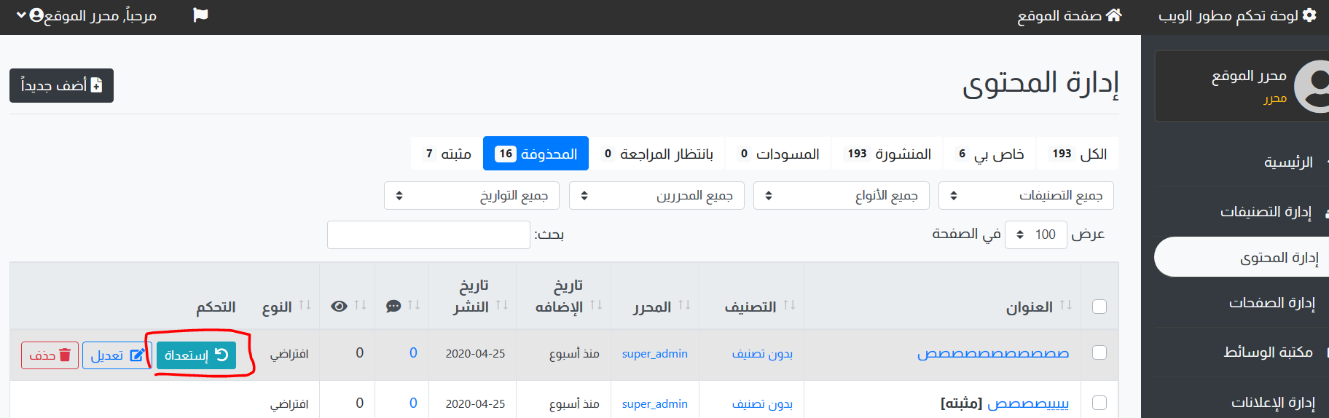

* **يوجد إشكال عند حذف صفحة تحتوي على صفحات فرعية..**

1. **المشكلة الأولى: اختفاء الصفحات الفرعية في حال نقل الصفحة الأب إلى سلة المهملات.**

**على سبيل المثال: لو قمت بنقل الصفحة الأب (من نحن أو أهدافنا) إلى المهملات جميع صفحات الأبناء التي تحتها ستختفي، والمفترض عدم اختفائها، تبقى ظاهرة، ويُشار إلى الأبناء أن هذه الصفحة تابعة لـ (من نحن).**

1. **المشكلة الثانية: في حال حذف الصفحة الأب نهائياً جميع الصفحات الفرعية تحذف نهائياً أيضاً، والمفترض عند حذف صفحة أب لديها صفحات أبناء، يتم رفع الصفحات الأبناء إلى مستوى أعلى، على سبيل المثال: (لو قمنا بحذف صفحة (أهدفنا) نهائياً؛ يتم نقل الصفحات التي تحتها إلى الأعلى، بحيث تكون تحت التصنيف (من نحن). ولو قمنا مثلاً بحذف صفحة (من نحن) نهائياً؛ يتم نقل الصفحات التي تحتها لتكون صفحات رئيسية بدون أبناء.**

**نفس المشكلة هذه تحدث عند حذف التصنيف نهائياً، يقوم بحذف جميع التصنيفات الفرعية.**

* **ضبط تقييس وقص الصورة إلى مقاس 150*150، بحيث يتم تقييسها من الصورة الأصلية ثم قصها، وليست من الصورة المقصوصة 360*240.**

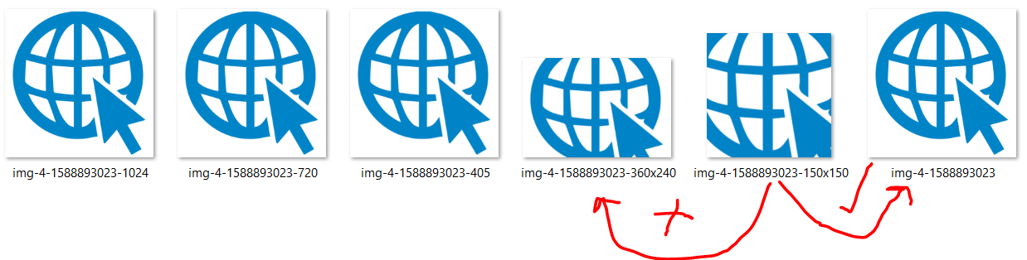

* **بوكس تعديل الصورة في صفحة مكتبة الوسائط وفي بوكس الصورة البارزة يكون كما يلي:**

1. **يتم عرض الصورة التي تم تقييسها إلى 1024، وإذا لم تتوفر يتم عرض الصورة بمقاس 720، وإذا لم تتوفر يتم عرض الصورة بمقاس 405، وإذا لم تتوفر يتم عرض الصورة الأصلية فقط، بدون عرض الصور المقصوصة.**
2. **خانة العنوان والنص البديل يكون فيها العنوان الأصلي للصورة التي تم رفعها، بدون الوقت.**
3. **خانة رابط الملف يوضع فيه رابط الصورة الأصلية التي تم رفعها، وليس الصورة المقصوصة.**
4. **خانة (اسم الملف) يضاف له امتداد الصورة.**
5. **خانة (حجم الملف) تكون بالـ (البايت، والكيلو، والميجا..) مثلاً: (500 بايت، 300 كيلو بايت، 1.5 ميجا).**

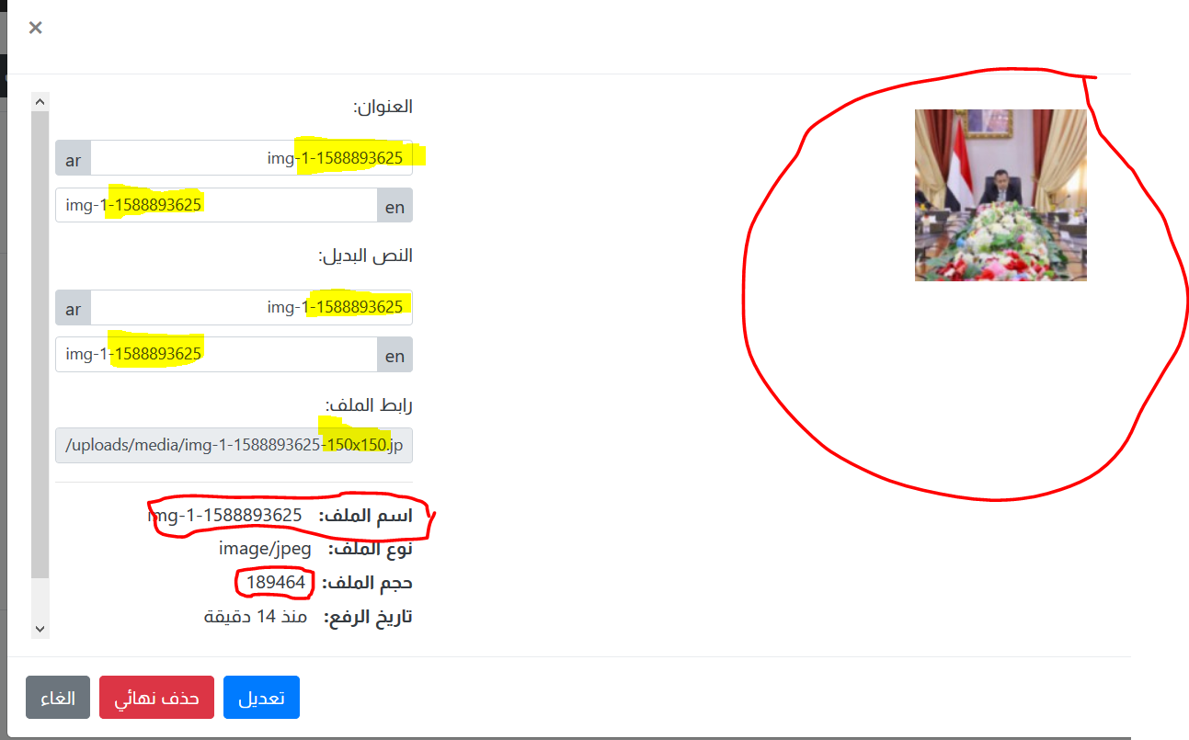

* **يوجد مشكلة في عدم عرض الصورة في المصغرات إذا كانت أصغر من 150، والمفترض يتم عرض الصورة الأصلية في حال كانت الصورة المرفوعة أصغر من أو تساوي 150، أو مثلاً يتم عرض الصورة الأصلية في حال كان حقل media_arr في قاعدة البيانات null.**

**ملاحظة: في حال لا يوجد مقاسات أخرى للصورة تكون قيمة حقل media_arr في قاعدة البيانات هي null، وليس علامة المصفوفة فارغة.**

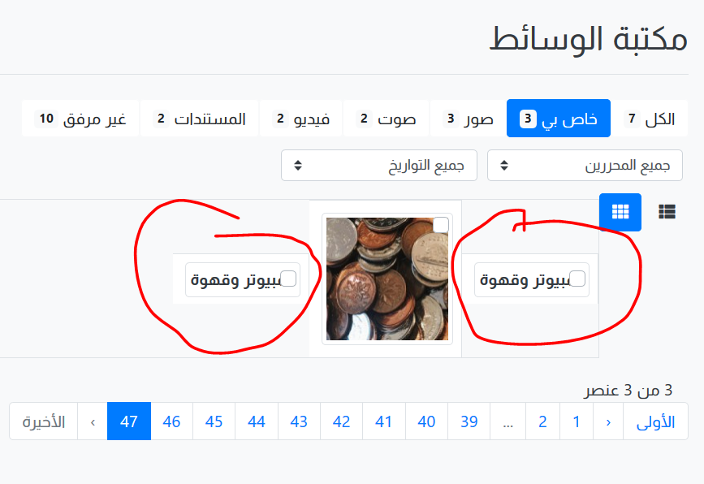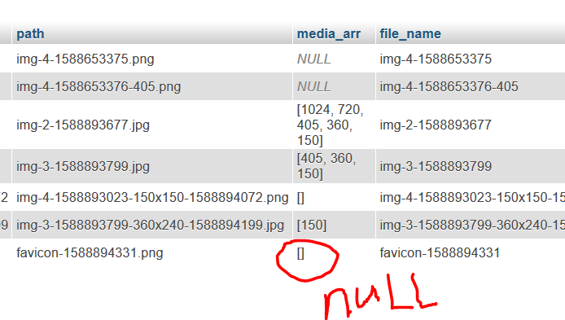

* **عند حذف الصورة من صفحة رفع الوسائط و(خانة رفع الوسائط في بوكس الصورة البارزة) يتم حذف الصورة الأصلية فقط، والمفترض يتم حذف الصورة الأصلية وجميع الصور التابعة لها.**

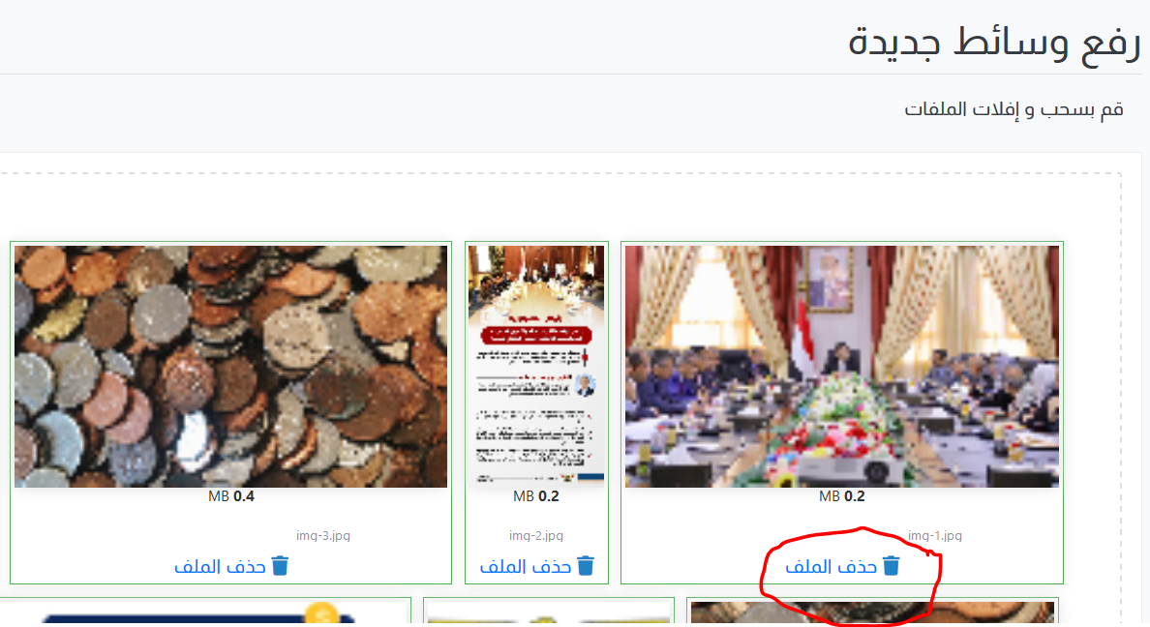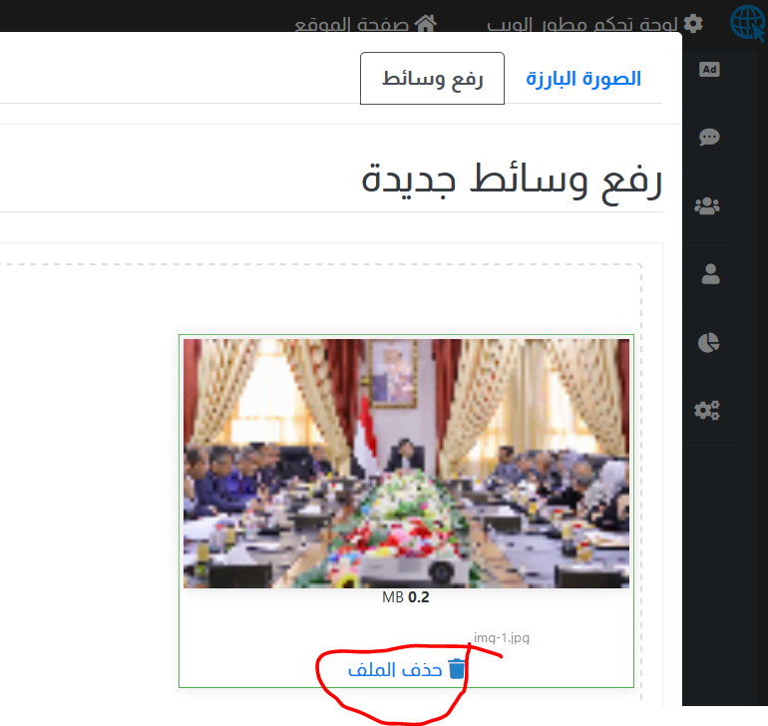

* **عند حذف الصورة من صفحة مكتبة الوسائط يتم حذف الصورة بمقاس 150*150 فقط، والمفترض يتم حذف الصورة الأصلية وجميع الصور التابعة لها.**

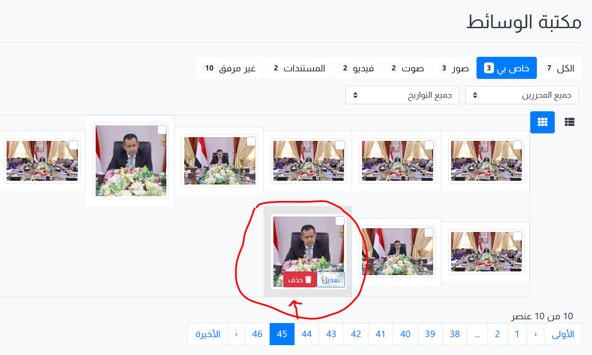

* **في حال كان المستخدم مسجل دخول للموقع، يتم الغاء حقل الاسم والبريد في بوكس التعليقات، ويكون مكانه النص: (التعليق باسم: user_name)، وجوار النص أيقونة (تسجيل خروج).**

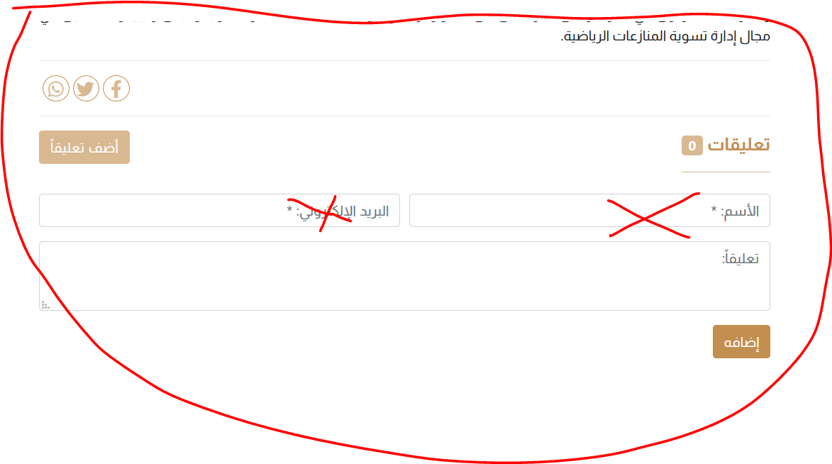

* **صورة البروفايل تكون معروضة فقط في تعليق المستخدم صاحب التعليق، وليس في كل تعليقات الزوار أو المستخدمين الآخرين، وأيضاً عرض صورة البروفايل في تعليقات المستخدم في صفحة المشاركة.**

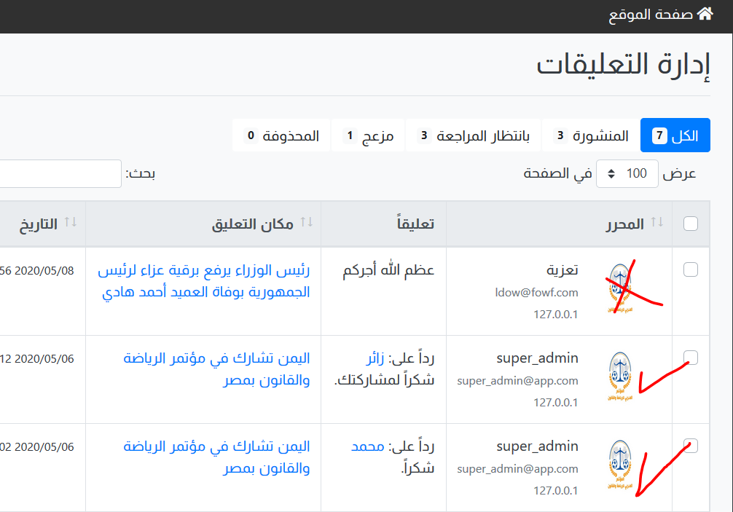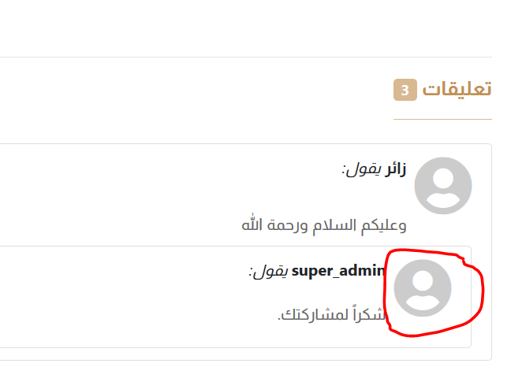

* **عند الضغط على مكان التعليق، يتم النقل إلى مكان التعليق داخل الموقع (#comment-id)، وليس إلى صفحة المشاركة.**

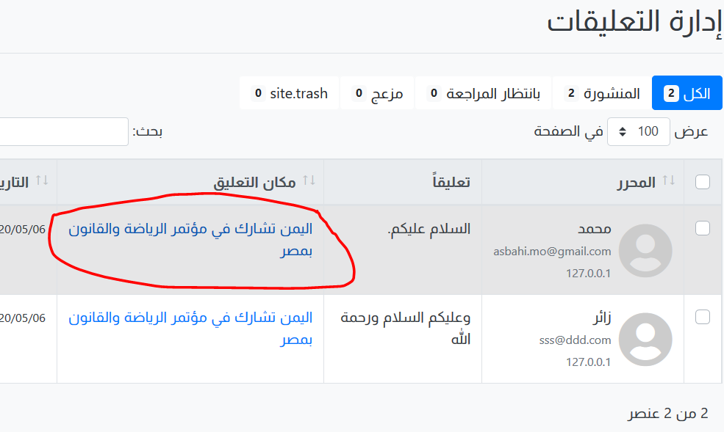

* **عند قيام العضو المسجل (المستخدم) بالرد على التعليق يُعتبر بمثابة موافقة على التعليق، ويتم الموافقة مباشرةً على الرد والتعليق المردود عليه سواءً كان تحت المراجعة أو مزعج.**

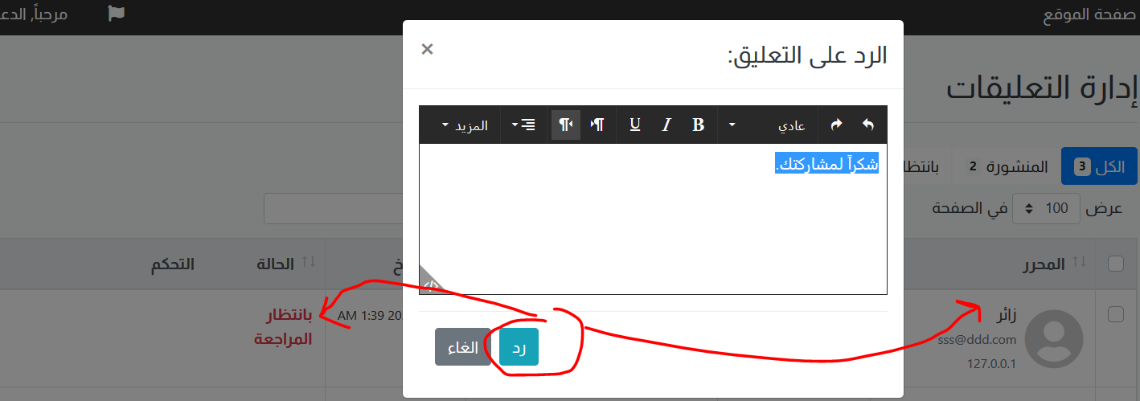

* **في التعليقات المزعجة: استبدال أيقونة (حذف بـ حذف نهائي) مع إمكانية الحذف النهائي للمستخدمين من رتبة admin فقط، علماً أنك عملتها على التعليقات تحت المراجعة، بينما كان المطلوب عملها على التعليقات المزعجة، فيرجى الغاء الحذف النهائي من التعليقات تحت المراجعة، وعملها على التعليقات المزعجة.**

**آلية التعامل مع التعليقات بحسب المُعلق (عضو/زائر):**

* **تعليقات العضو: يُنشر مباشرةً.**
* **رد العضو على التعليق: يُنشر الرد مباشرةً مع التعليق المردود عليه، حتى وإن كان التعليق المردود عليه مزعج أو تحت المراجعة.**
* **تعليقات وردود الزوار: تكون حالتها تحت المراجعة دائماً.**
* **تعليقات وردود الزوَّار الذين سبق عمل لهم spam (مزعج): تكون حالتها مزعجة دائماً.**

**جدول يوضح أيقونات التحكم الظاهرة في جدول التعليقات بحسب حالة التعليق:**

|  |  |  |  |  |
| --- | --- | --- | --- | --- |
| **حالة التعليق** | **تعليقات الأعضاء** | **ردود الأعضاء** | **تعليقات الزوار** | **ردود الزوار** |
| **المنشورة** | **الغاء الموافقة، رد، تعديل، حذف** | **الغاء الموافقة، تعديل، حذف** | **الغاء الموافقة، رد، تعديل، مزعج، حذف** | **الغاء الموافقة، تعديل، مزعج، حذف** |
| **بانتظار المراجعة** | **الموافقة، رد، تعديل، حذف** | **الموافقة، تعديل، حذف** | **الموافقة، رد، تعديل، مزعج، حذف** | **الموافقة، تعديل، مزعج، حذف** |
| **مزعج** | **لا يوجد تعليقات مزعجة للعضو** | **لا يوجد ردود مزعجة للعضو** | **الغاء الموافقة، الموافقة، رد، تعديل، حذف نهائي** | **الغاء الموافقة، الموافقة، تعديل، حذف نهائي** |
| **محذوفة** | **الغاء الموافقة، الموافقة، تعديل، حذف نهائي، استعادة** | **الغاء الموافقة، الموافقة، تعديل، حذف نهائي، استعادة** | **الغاء الموافقة، الموافقة، تعديل، مزعج، حذف نهائي، استعادة** | **الغاء الموافقة، الموافقة، تعديل، مزعج، حذف نهائي، استعادة** |

* **ضبط عرض الإعلان بحسب النوع، إذا كان نوع الإعلان (صورة) يتم عرض صورة الإعلان، وإذا كان نوع الإعلان (كود html أو جوجل أدسينس) يتم عرض كود الإعلان.**

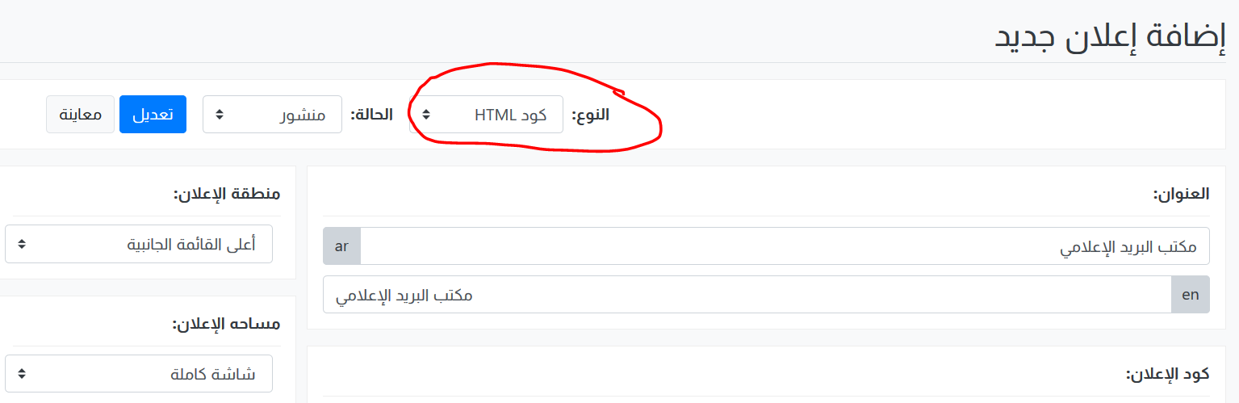

* **الإعلان المنتهي لا يعمل.**

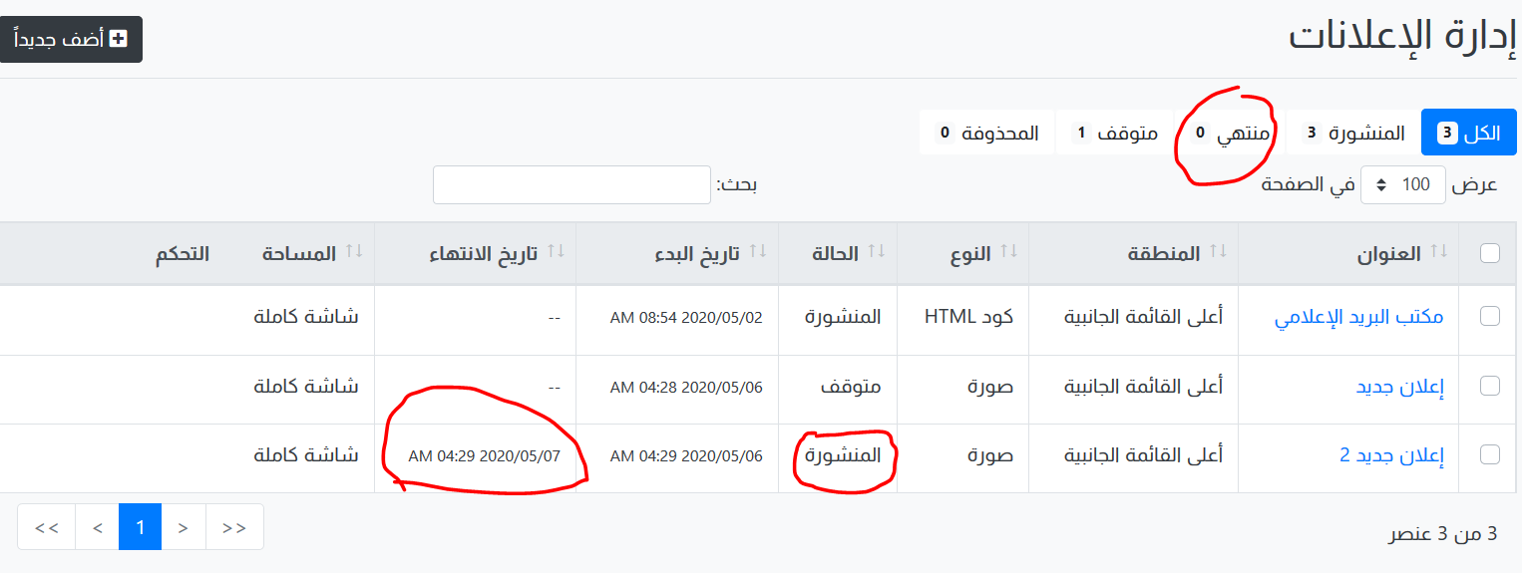

* **ضبط فلتر (المنشورة) بحيث يقوم بحساب وجلب الإعلانات المنشورة دون المتوقفة أو المنتهية.**

